Конспект НОД по теме Масленица.
(первая младшая группа)
Воспитатель; Широкоряд Наталья Евгеньевна
«Проводы Зимы»
Цель: познакомить детей с народными традициями;
организация досуга детей.

1. Ребята, я хочу вас познакомить с веселым праздником — Масленицей. Вы заметили, что дни постепенно становятся длинными и светлыми, небо — голубым , а солнце — ярким. Именно в это время на Руси устраивались народные гулянья. И назывался этот праздник — Масленица. Веселый и озорной, длился он целую неделю: В эти дни устраивались ярмарки, уличные игры, выступления ряженых, пляски. В народе недаром этот праздник величали широкой Масленицей. С песнями и веселыми за кличками звали Солнце, чтобы оно теплее согревало землю, а Весна-красна не задерживалась.

2. Рассматривание картинки «Масленичные гуляния».
- Что это за праздник?
- Зачем провожают Зиму?
- Вы раньше принимали участие в Масленичных гуляниях?

3. Заучивание за клички.
Уходи мороз косматый,
Слышишь, старый, или нет.
А над садом, а над домом
Голубой весенний свет.

4. И после беседы, мы с детьми вышли на улицу, где проводился праздник «Масленица».

Прилагаю фотографии
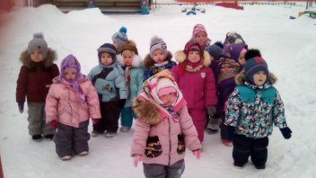

«Мои малышки» на празднике «Масленица»

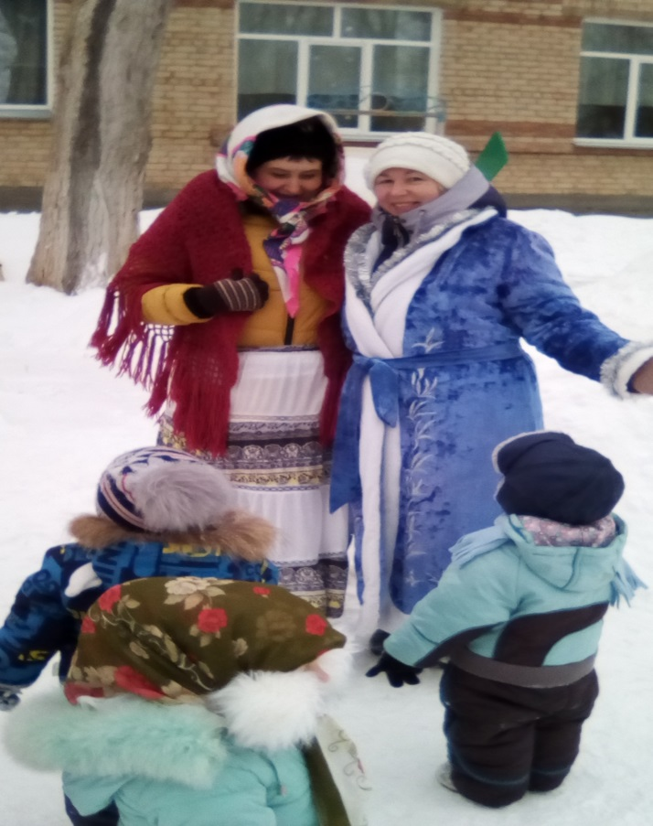
Зимушка пришла прощаться

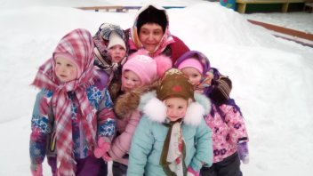

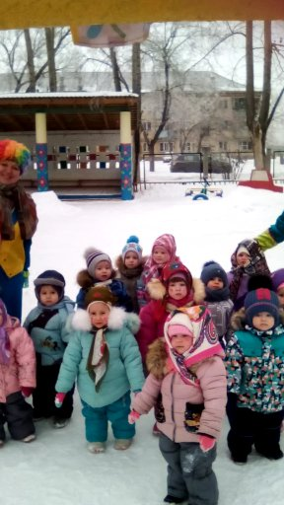
Скоморохи приходили и блинов нам приносили, пели песенку с детьми: «Ой блины, блины, блины, ой блиночки мои!!!!!!!!».
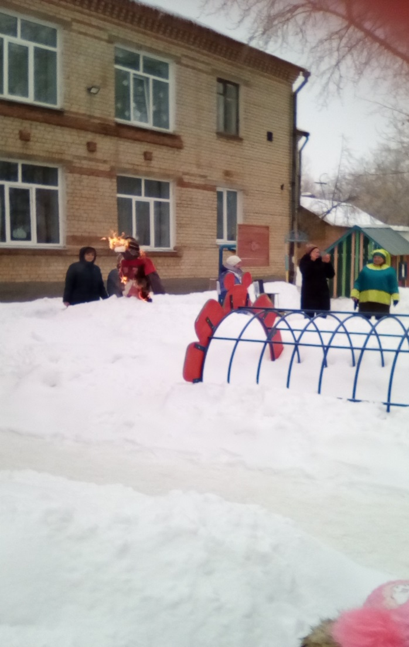

Вот и чучело «Масленицы» сожгли – проводили Зимушку – Зиму!!!

